ИП Ягольников Михаил Юрьевич
финансовый управляющий Кулиев Фарахим Муталлим оглы
А40-156583/24; ИНН: 770700009718
Адрес для корреспонденции: 117335, г. Москва, ул. Архитектора Власова, д.11, корп. 1, кв. 30; kuliev_f@bk.ru

Оценка имущества должника Ягольникова М.Ю. № 2

г. Москва 25.06.2026

Информация о должнике
Ф.И.О. гражданина | Ягольников Михаил Юрьевич
Дата и место рождения должника | 22.02.1968, гор. Андропов Ярославской области
Ранее присвоенные фамилия, имя и отчество должника (при наличии) | -
Место жительства должника согласно документам о регистрации по месту жительства в пределах Российской Федерации (при отсутствии регистрации в пределах Российской Федерации указывается фактическое место жительства, наименование субъекта Российской Федерации) | г. Москва, ул. Новослободская, д. 62, корп. 16, кв. 247
ИНН должника (при наличии) | 770700009718
СНИЛС должника (при наличии) | 057-226-598 75
Основной государственный регистрационный номер индивидуального предпринимателя (ОГРНИП - при наличии у должника статуса индивидуального предпринимателя) | 310774601801507
Наименование арбитражного суда, в производстве которого находится дело о банкротстве | Арбитражный суд города Москвы
Номер дела о банкротстве | А40-156583/2024
Дата принятия судебного акта о признании гражданином банкротом и введении процедуры реализации имущества (резолютивная часть) | 30 апреля 2025 года
Дата утверждения финансового управляющего (резолютивная часть) | 30 апреля 2025 года
Даты принятия судебных актов о продлении реализации имущества гражданина (резолютивная часть) | -

- Сведения о финансовом управляющем, проводившем оценку имущества

Наименование саморегулируемой организации арбитражных управляющих, членом которой является арбитражный управляющий | СРО ААУ «ЕВРОСИБ»
Номер и дата регистрации саморегулируемой организации арбитражных управляющих в едином государственном реестре саморегулируемых организаций арбитражных управляющих | № 0023, 03.11.2005
Наименование страховой организации, с которой заключен договор о страховании ответственности арбитражного управляющего | ООО «Международная страховая группа»
Номер договора страхования, дата его заключения и срок действия | Договор страхования от 11.07.2024 № 12254/2024/25, срок действия с 11.07.2024 по 10.07.2025 (обе даты включительно)  Договор страхования от 08.07.2025 № АУ 15983/2025/1/8 с ООО СК «Аскор», срок действия с 11.07.2025 по 10.07.2026 (обе даты включительно)
Адрес для направления корреспонденции арбитражному (финансовому) управляющему, включая адрес электронной почты | 117335, г. Москва, ул. Архитектора Власова, д. 11, корп. 1, кв. 30  kuliev_f@bk.ru

Решением Арбитражного суда города Москвы от 21.05.2025 г. (резолютивная часть определения 30.04.2025 г.) ИП Ягольников Михаил Юрьевич (ИНН: 770700009718, ОГРНИП: 310774601801507, дата присвоения ОГРНИП: 18 января 2010 г., адрес места жительства (регистрации): г. Москва, ул. Новослободская, д. 62, корп. 16, кв. 247) признан несостоятельным (банкротом) и в отношении ИП Ягольникова М.Ю. введена процедура реализации имущества гражданина сроком на шесть месяцев, до 31 октября 2025 года.
Финансовым управляющий Должника утвержден Кулиев Фарахим Муталлим оглы (ИНН 772589957674, член Ассоциации Евросибирской саморегулируемой организации арбитражных управляющих, адрес для направления корреспонденции: 115114, г. Москва, наб. Шлюзовая, д. 8, стр. 1, 301).
Руководствуясь статьей 213.26 ФЗ «О несостоятельности (банкротстве)» на основе имеющейся информации провел оценку имущества должника.

Подход к оценке имущества
Для определения рыночной стоимость имущества, был применен сравнительный подход.

Обоснование видов оцениваемой стоимости
Для целей настоящего Отчёта определяется рыночная стоимость, вид которой соответствует предполагаемому использованию результатов оценки.
Понятие «рыночная стоимость» соответствует определению, данному в статье 3 Федерального закона «Об оценочной деятельности в Российской Федерации», где под рыночной стоимостью объекта оцени понимается наиболее вероятная цена, по которой данный объект может быть отчуждён на открытом рынке в условиях конкуренции и когда стороны сделки действуют разумно, располагая всей необходимой информацией, а на величине цены сделки не отражаются какие-либо чрезвычайные обстоятельства, то есть когда: одна из сторон не обязана отчуждать объект оценки, а другая сторона не обязана принимать исполнение;
Оцениваемое имущество

№ п/п | Вид и наименование имущества | Государственный регистрационный номер | Идентификационный номер (VIN) | Характеристика
1 | BMW X1 xDrive18d | Н767УК799 | WBA11AD0705V02201 | тип ТС Легковой универсал, Категория ТС B/M1, год выпуска ТС 2022, шасси (рама) отсутствует, кузов № WBA11AD0705V02201, цвет коричневый, экологический класс пятый, паспорт ТС № 1643 02044151542, технически допустимая масса, кг – 2135, масса в снаряженном состоянии, кг – 1660, окрашен (освежался) в круг для устранения косметических дефектов, сколов и царапин после ДТП: левая задняя дверь, левая передняя дверь, левая передняя часть, левое заднее крыло, левое переднее крыло, отсутствует раздаточная коробка

Руководствуясь статьей 213.26 Федерального закона от 26.10.2002 № 127-ФЗ «О несостоятельности (банкротстве)», на основании проведенного анализа рыночной стоимости аналогов имущества, сделаны следующие выводы о рыночной стоимости принадлежащего должнику имущества:

№ | Имущество | Рыночная стоимость
1 | BMW X1 xDrive18d (тип ТС Легковой универсал, Категория ТС B/M1, год выпуска ТС 2022, шасси (рама) отсутствует, кузов № WBA11AD0705V02201, цвет коричневый, экологический класс пятый, паспорт ТС № 1643 02044151542, технически допустимая масса, кг – 2135, масса в снаряженном состоянии, кг – 1660) | 2 123 066,6

1. Фотографии транспортного средства должника BMW X1 xDrive18d
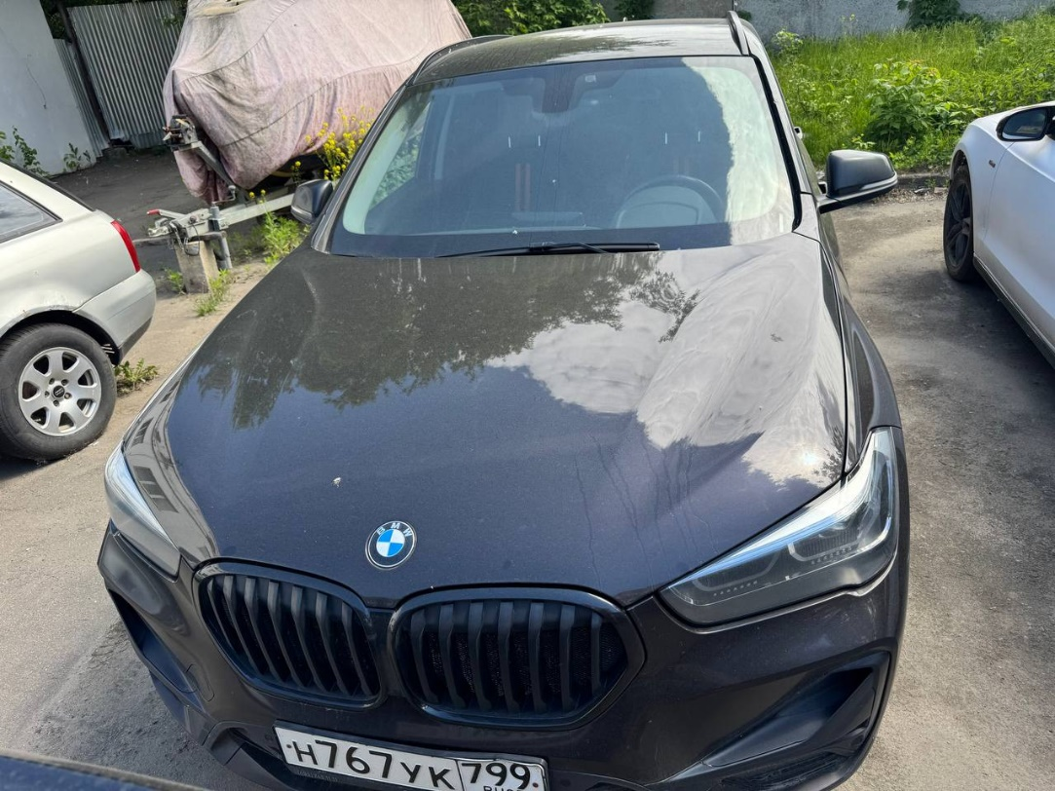
№ 1
№ 2
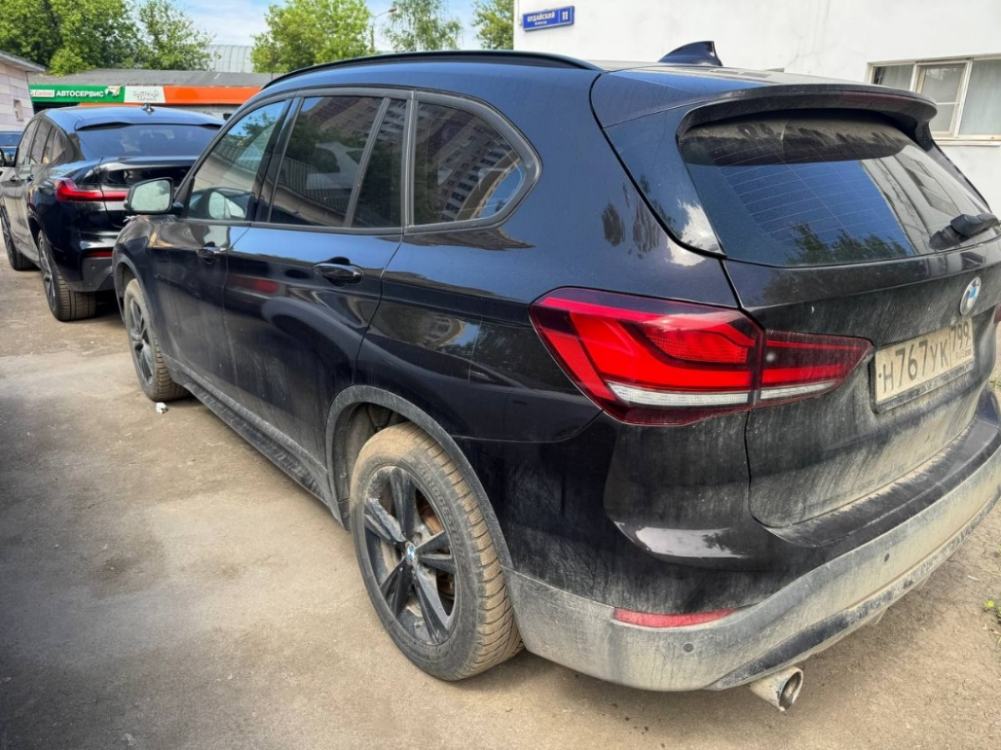
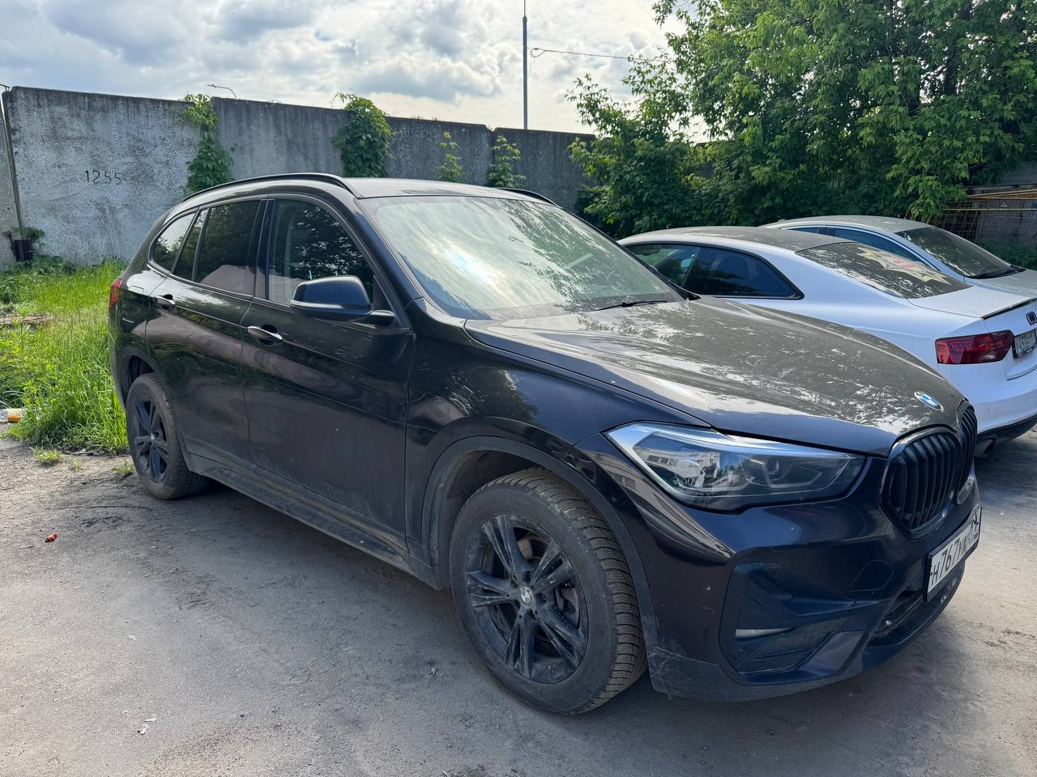
№ 3

№ 4
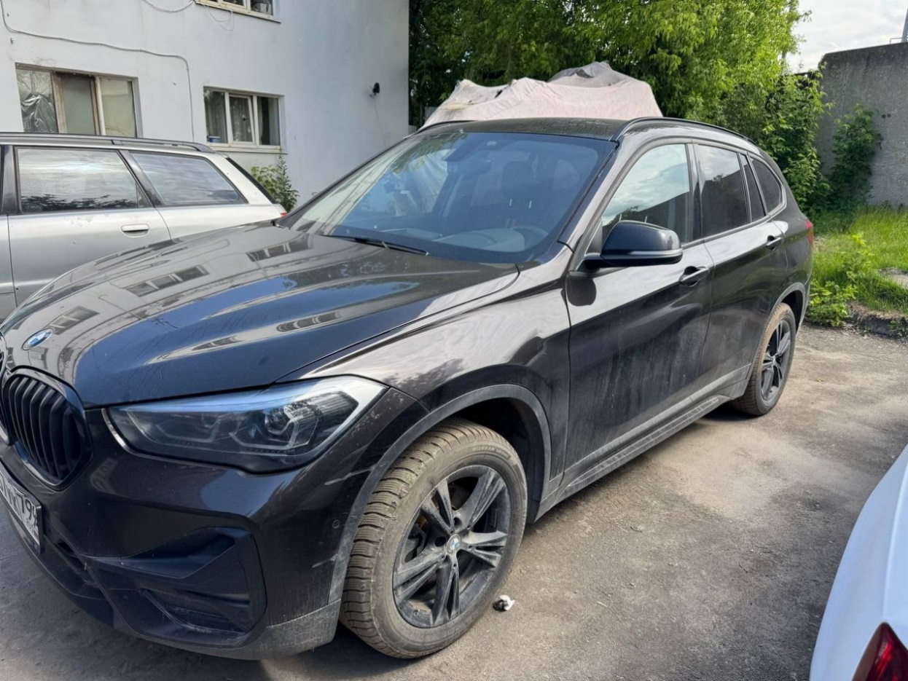

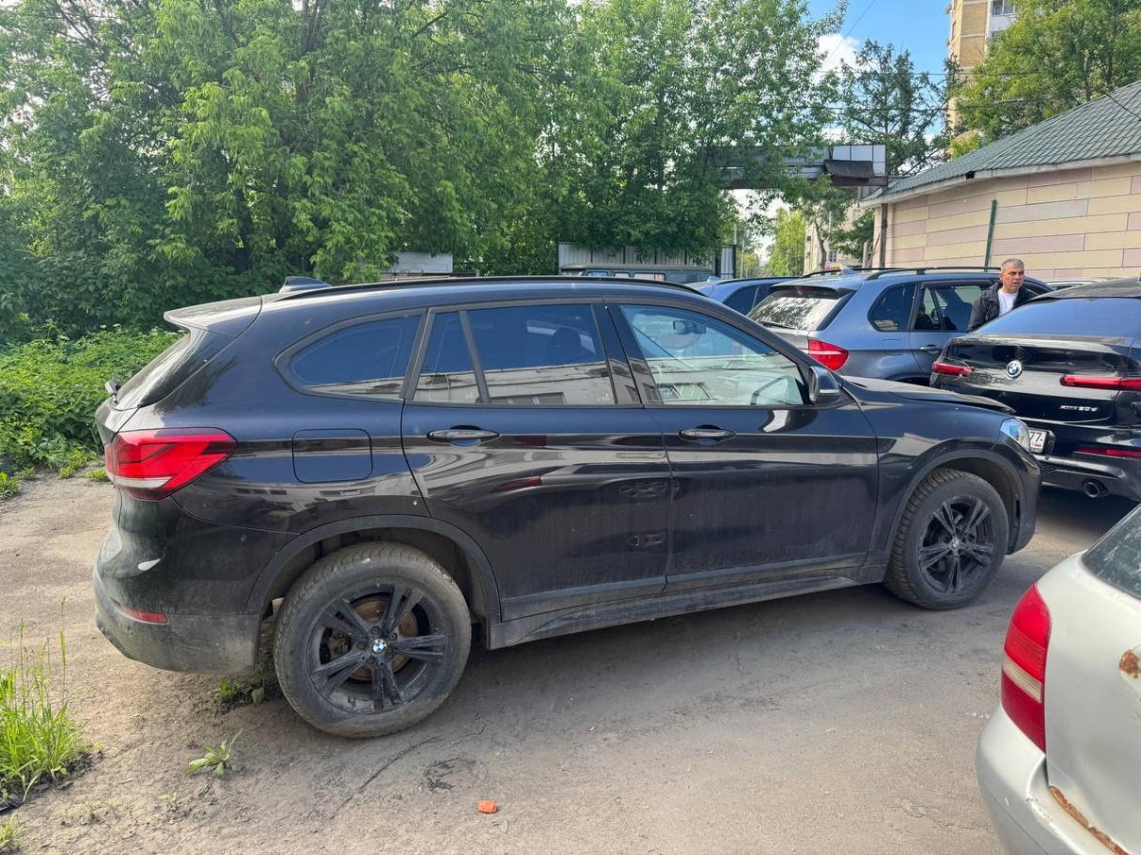
№ 5

№ 6
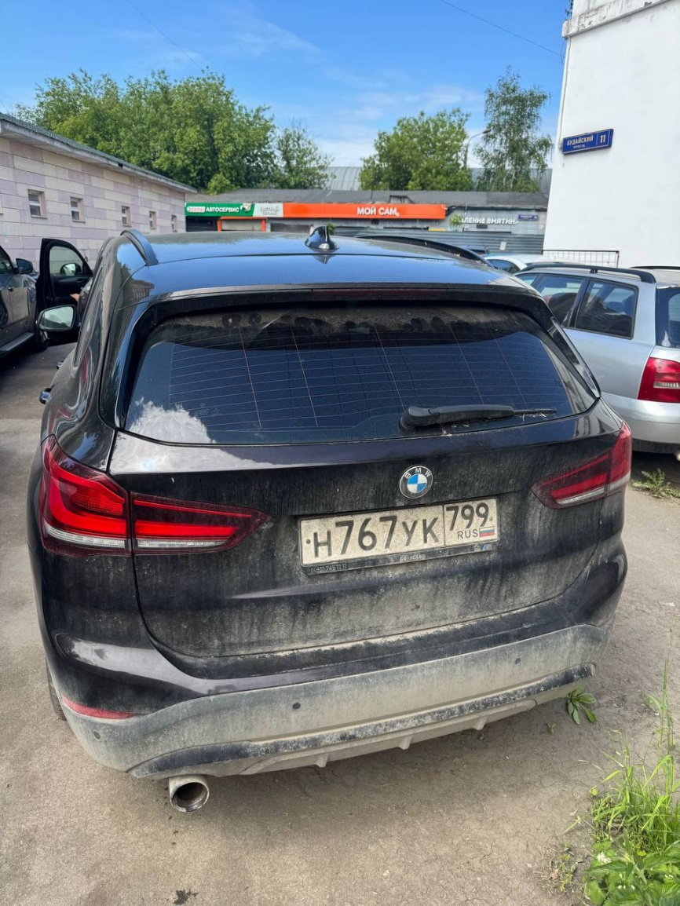

№ 7
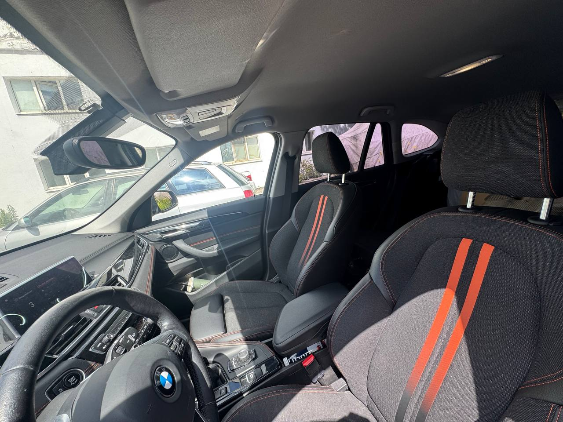
№8
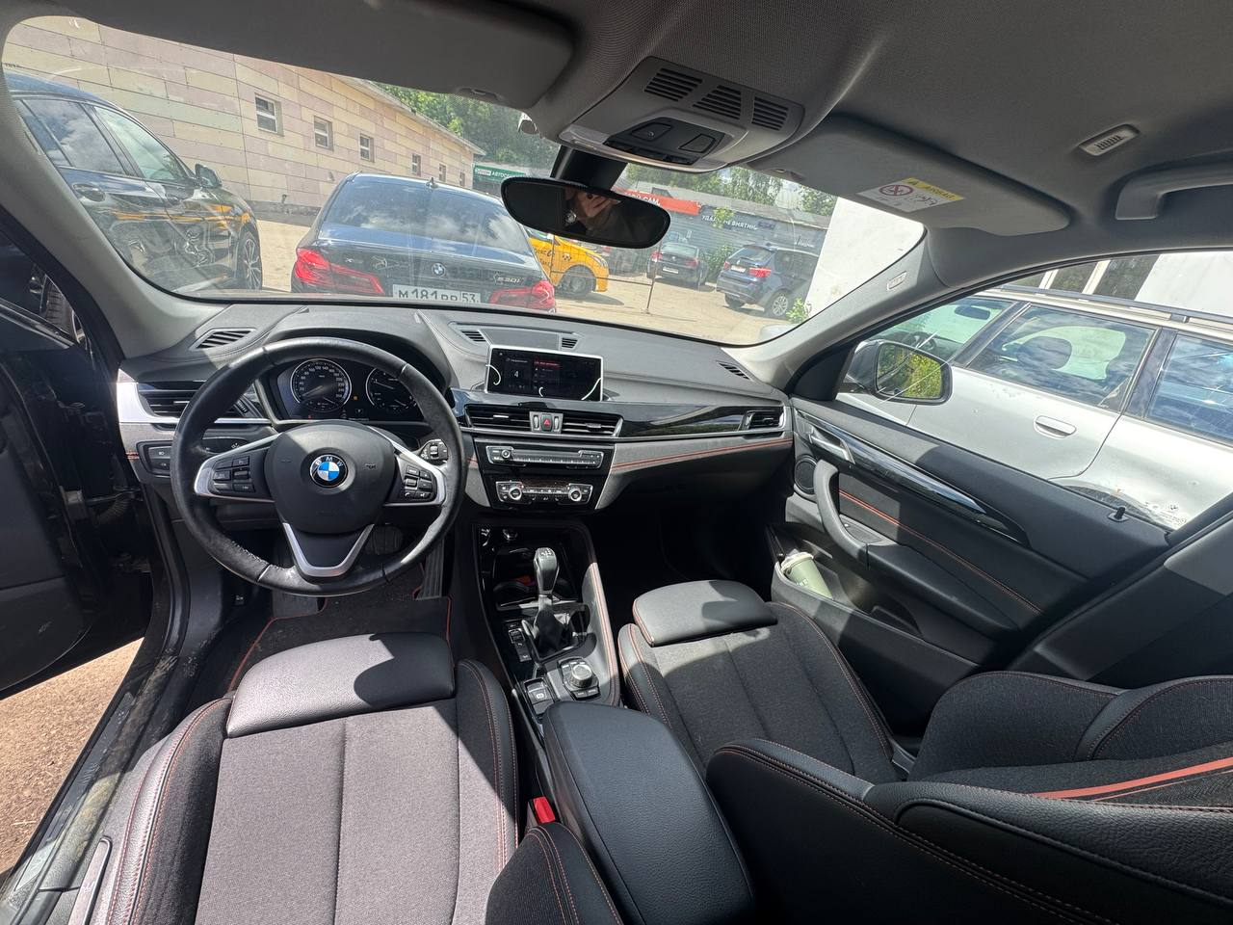

№9
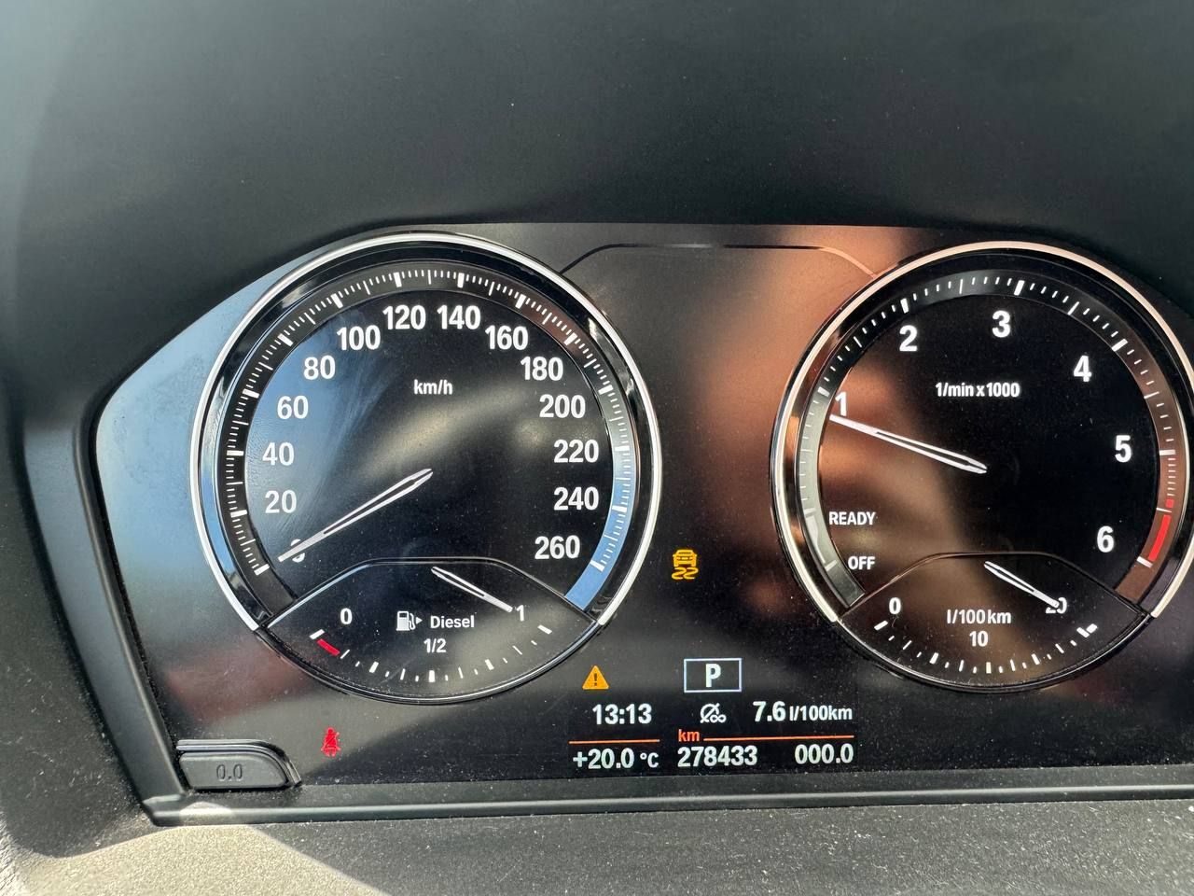
№10
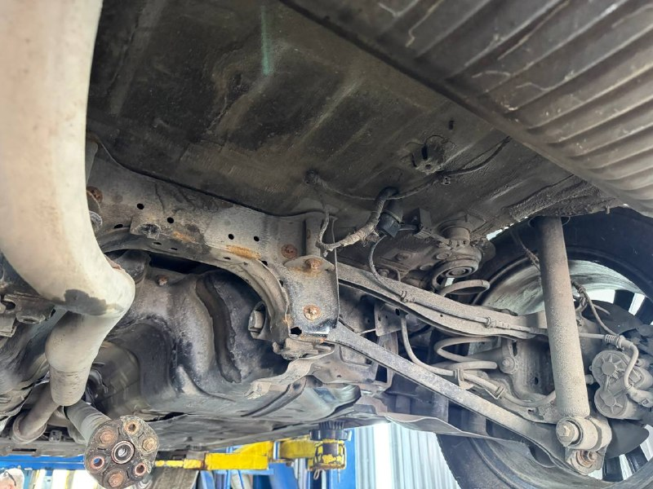

№11
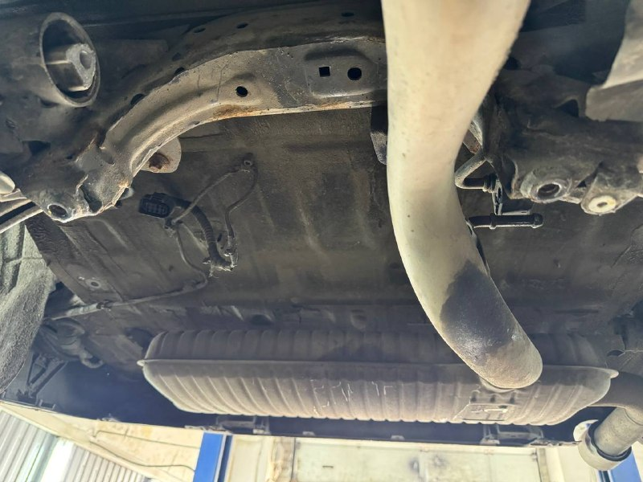
№12
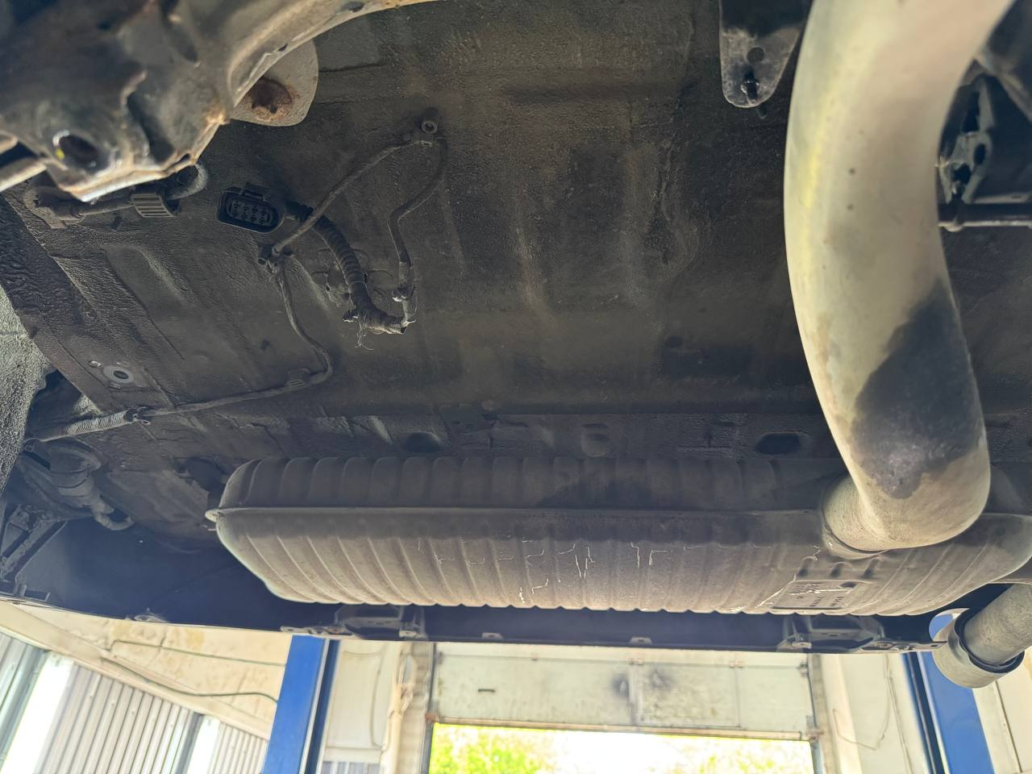

2. Согласно российским интернет-сервисам для размещений объявлений DROM.RU, AVITO, AUTO.RU имеются объекты аналоги исследуемого транспортного средства со схожими характеристиками.

№ 1. BMW X1 (18d 2.0 xDrive Steptronic), 2022 год (150 л.с. л.с., Пробег: 30 000 км.)
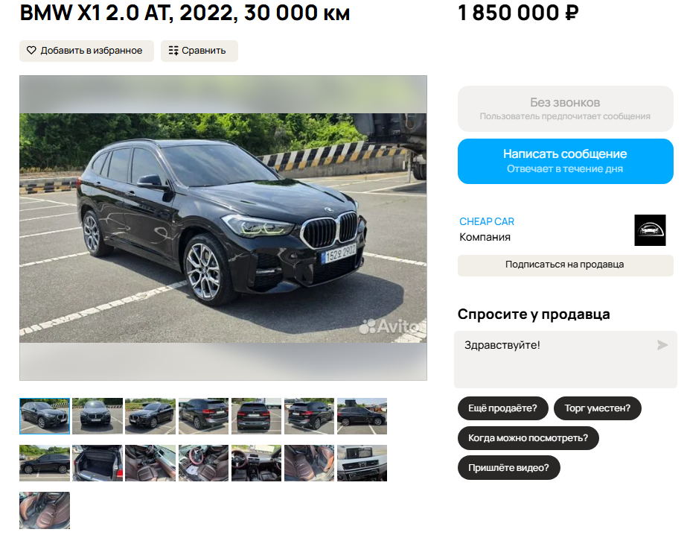
Ссыкла URL:
https://www.avito.ru/vladivostok/avtomobili/bmw_x1_2.0_at_2022_30_000_km_8211543543

Стоимость транспортного средства определена в 1 850 000 рублей.

№ 2. BMW X1 (18d 2.0 xDrive Steptronic), 2022 год (150 л.с., Пробег: 23 000 км.)
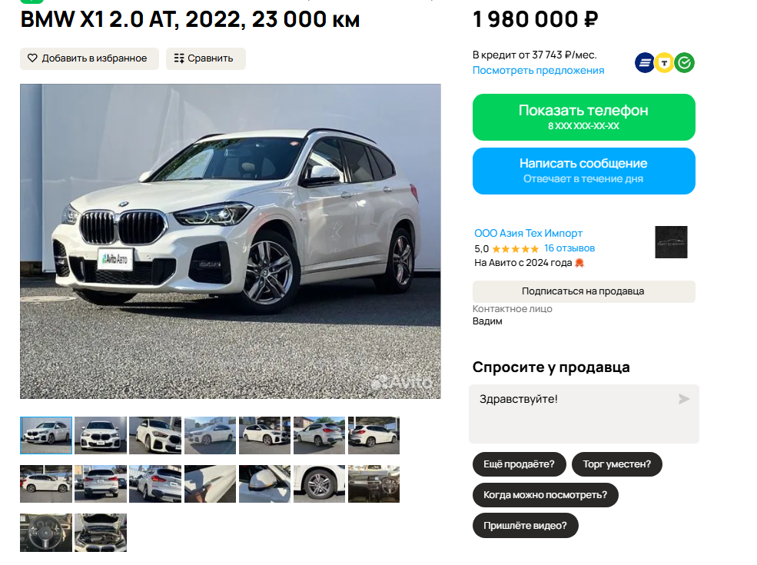
Ссыкла URL: https://www.avito.ru/habarovsk/avtomobili/bmw_x1_2.0_at_2022_23_000_km_8214211832?context=H4sIAAAAAAAA_wFXAKj_YTozOntzOjEyOiJoYXNHZW9GaWx0ZXIiO2I6MTtzOjEzOiJsb2NhbFByaW9yaXR5IjtiOjA7czoxOiJ4IjtzOjE2OiJ1TFdSWmdJUDNWU3NQVkpUIjt9Jp440FcAAAA

Стоимость транспортного средства определена в 1 980 000 рублей.

№ 3. BMW X1 (18d xDrive II (F48), 2022 год (150 л.с., Пробег: 26 000 км.)
Ссыкла URL: https://auto.ru/cars/used/sale/bmw/x1/1131828482-d7092c68/
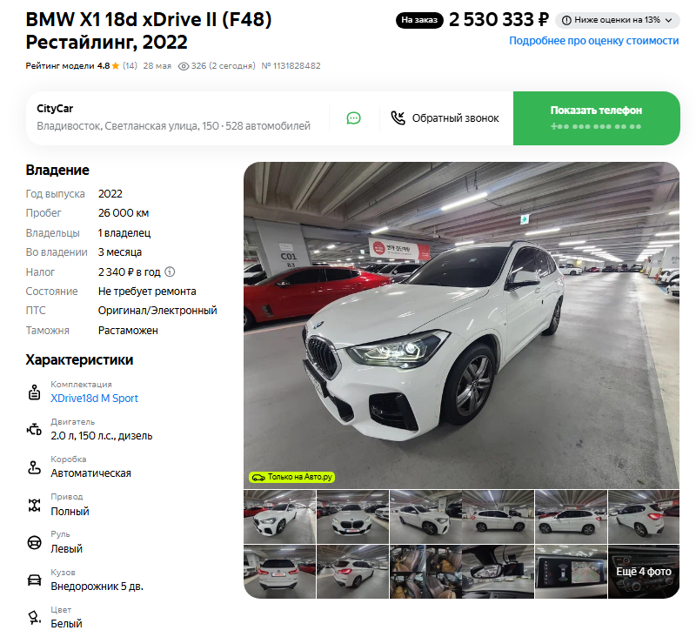

Стоимость транспортного средства определена в 2 530 333 рублей.

№ 4. BMW X1 (18d 2.0 xDrive Steptronic), 2022 год (150 л.с., пробег 21 000 км.)
Ссыкла URL: https://www.avito.ru/chita/avtomobili/bmw_x1_2.0_at_2022_21_000_km_8185841522?context=H4sIAAAAAAAA_wFXAKj_YTozOntzOjEyOiJoYXNHZW9GaWx0ZXIiO2I6MTtzOjEzOiJsb2NhbFByaW9yaXR5IjtiOjA7czoxOiJ4IjtzOjE2OiJ1TFdSWmdJUDNWU3NQVkpUIjt9Jp440FcAAAA
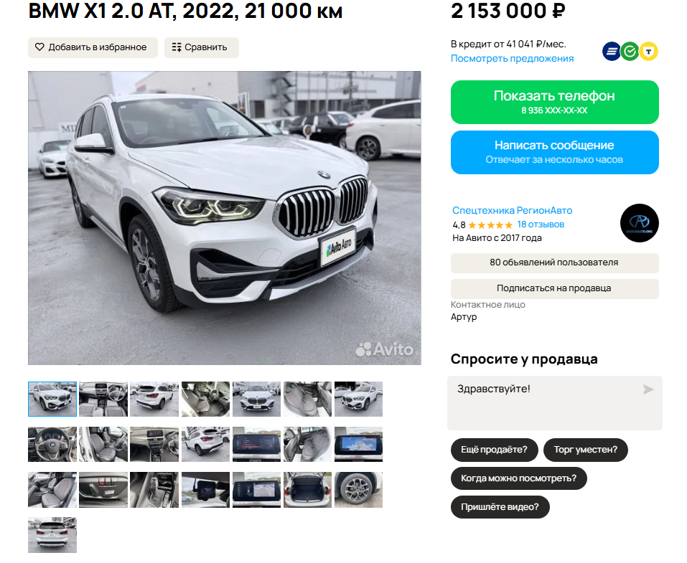

Стоимость транспортного средства определена в 2 153 000 рублей.

№ 5. BMW X1 (18d 2.0 xDrive Steptronic), 2022 год (150 л.с., пробег 51 800 км.)
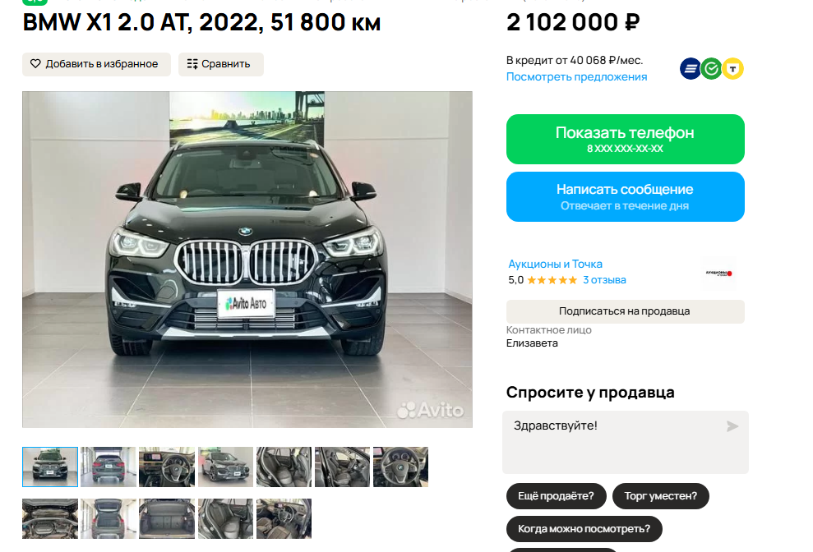
Ссыкла URL: https://www.avito.ru/vladivostok/avtomobili/bmw_x1_2.0_at_2022_51_800_km_7974369016?context=H4sIAAAAAAAA_wFXAKj_YTozOntzOjEyOiJoYXNHZW9GaWx0ZXIiO2I6MTtzOjEzOiJsb2NhbFByaW9yaXR5IjtiOjA7czoxOiJ4IjtzOjE2OiJ1TFdSWmdJUDNWU3NQVkpUIjt9Jp440FcAAAA

Стоимость транспортного средства определена в 2 102 000 руб.

ЗАКЛЮЧЕНИЕ

Можно сделать заключение на основе сравнительного анализа имущества должника и публичных предложений на рынке продажи аналогичных транспортных средств с идентичными характеристиками.
Транспортное средство BMW X1 xDrive18d (тип ТС Легковой универсал, Категория ТС B/M1, год выпуска ТС 2022, шасси (рама) отсутствует, кузов № WBA11AD0705V02201, цвет коричневый, экологический класс пятый, паспорт ТС № 1643 02044151542, технически допустимая масса, кг – 2135, масса в снаряженном состоянии, кг – 1660) в среднем оценивается в размере 2 123 066,6 рублей. Таким образом, рыночная стоимость объекта оценки составляет 2 123 066,6 рублей.



Финансовый управляющий Кулиев Ф.М.
Ягольникова М.Ю.

